CALIFICACIÓN

PRUEBA DE MATEMÁTICA
2° A B C
___/___/______
NOMBRE: FECHA: CURSO:

23
38
60 %
PUNTAJE IDEAL PUNTAJE CORTE PUNTAJE OBTENIDO EXIGENCIA

Indicaciones: | Objetivos:
- Responda con lápiz grafito  - Revise bien sus respuestas antes de enviar la prueba.  - Dispone de un tiempo de 60 minutos para responder esta evaluación. | - Ubicar adiciones de posición horizontal a vertical.  - Resolver adiciones simples.  - Resolver adiciones con reserva.  - Resolver problemas de adición.

Ítem I. Adición
- Ordena la suma horizontal a posición vertical y resuelve. (2 puntos cada una)

54 + 21= | 30 + 19= | 72 + 14=
43 + 14= | 26 + 72= | 61 + 33=

- Resuelve las siguientes adiciones con reserva. (1 punto cada una)

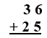
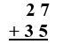
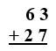
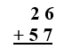
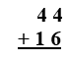
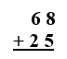

- Resolución de problemas de adiciones simples y con reserva. (4 puntos cada una)

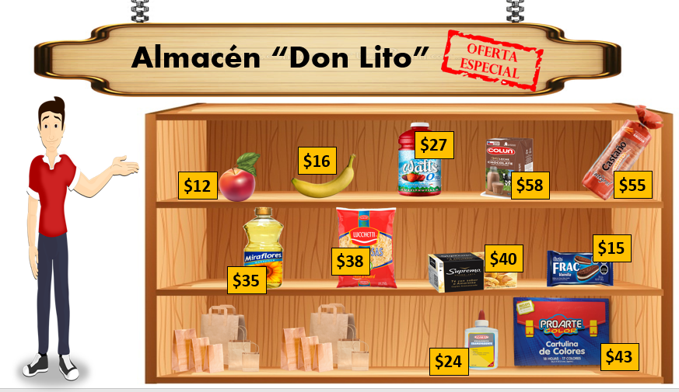

1. Fui al almacén con mi mamá y le pedí que me comprara una leche y una galleta. ¿Cuánto debió pagar por ambos?

Paso 1. Datos _________________________________________________________________
Paso 2. Pregunta: subráyala.
Paso 3. Operación.

Paso 4. Respuesta: _____________________________________________________________

2. Dos hermanas van a comprar al almacén, una compra una manzana y la otra un plátano. Entre las dos, ¿cuánto pagarán en total?

Paso 1. Datos _________________________________________________________________
Paso 2. Pregunta: subráyala.
Paso 3. Operación.

Paso 4. Respuesta: _____________________________________________________________

3. La vecina de Don lito le pide fiadas dos botellas de aceite. ¿Cuánto le quedará debiendo?

Paso 1. Datos _________________________________________________________________
Paso 2. Pregunta: subráyala.
Paso 3. Operación.

Paso 4. Respuesta: _____________________________________________________________

4. Julieta comprará un pegamento y un block de cartulina para llevar a la escuela. ¿Cuánto deberá pagar por ellos?

Paso 1. Datos _________________________________________________________________
Paso 2. Pregunta: subráyala.
Paso 3. Operación.

Paso 4. Respuesta: _____________________________________________________________

5. Martín compra té y pan para el desayuno, el dinero que llevaba le alcanza justo. ¿Cuánto dinero llevaba Martín?

Paso 1. Datos _________________________________________________________________
Paso 2. Pregunta: subráyala.
Paso 3. Operación.

Paso 4. Respuesta: _____________________________________________________________

Confía en ti, esfuérzate ¡tú puedes!

